中國文化大學教育部高教深耕計畫
計畫成果紀錄表

子計畫 | B1-2微學分課程
具體作法 | 辦理企業橋接講座
主題 | 微電影菁英營I-影片規劃與製作實務
內容  （活動內容簡述/執行成效） | 主辦單位： 中國文化大學 大眾傳播學系  活動日期：108/10/25 下午13：00～17：00  活動地點：文化大學 大義 419  主 講 者：何性東  參與人數：54人（教師 1 人、學生53人、行政人員 0 人、校外 0 人）  內 容：  這節課老師給學生教授的更為深入——影視後期製作可以分為前期製作、實景拍攝和後期製作三個主要階段。  影視後期的編輯，是藝術的再創作。影視藝術創作過程包含三個不同特點的階段：一是用文字寫出視覺、聽覺形象的稿本的創作階段；二是將文字分解為一系列不同鏡頭並攝錄下來的拍攝階段；三是將拍攝素材創造性。同學們表示，以前只看過這些話，聽了課之後才理解了其中的內涵。  何性東老師風趣的授課風格，帶動了課堂的活躍性，課堂內一部分是非傳播科系的學生，問答的方式也增加了課堂的趣味性。一些外系學生表示：以前去看電影一般只是看影片裡面是不是有自己喜歡的明星，在看完一部影片之後也只能簡單說這部影片好看或者不好看，其實實質就是看喜歡那個演員在影片中的表演是否符合本人意願，過後也不會想這部影片到底向觀眾表達的東西。通過這樣的課程學習，開始能夠理性的去看待電影也好，短片也好，去體會作者的思想和想要表達的主題，並去欣賞影片的內涵，而不會是簡單純粹的去看影片中某一個演員的演出。甚至學會分析架構以及一些畫面，從視聽層面「走入影片」。  對於本系學生，何性東老師更有專業性的要求，從劇本架構到分鏡安排再是攝影錄音、後期剪輯，方方面面。同學們收穫頗豐。  課後，何性東老師表示非常願意幫助學生修改、完善腳本，分享在業界多年的工作經驗。這調動了同學參與各大影展的積極性，從第一步開始，手把手的教學讓同學們更有信心與動力。
照片  (檔案大小以不超過2M為限) | 活動照片電子檔名稱  (請用英數檔名) | 活動照片內容說明(每張20字內)
 | 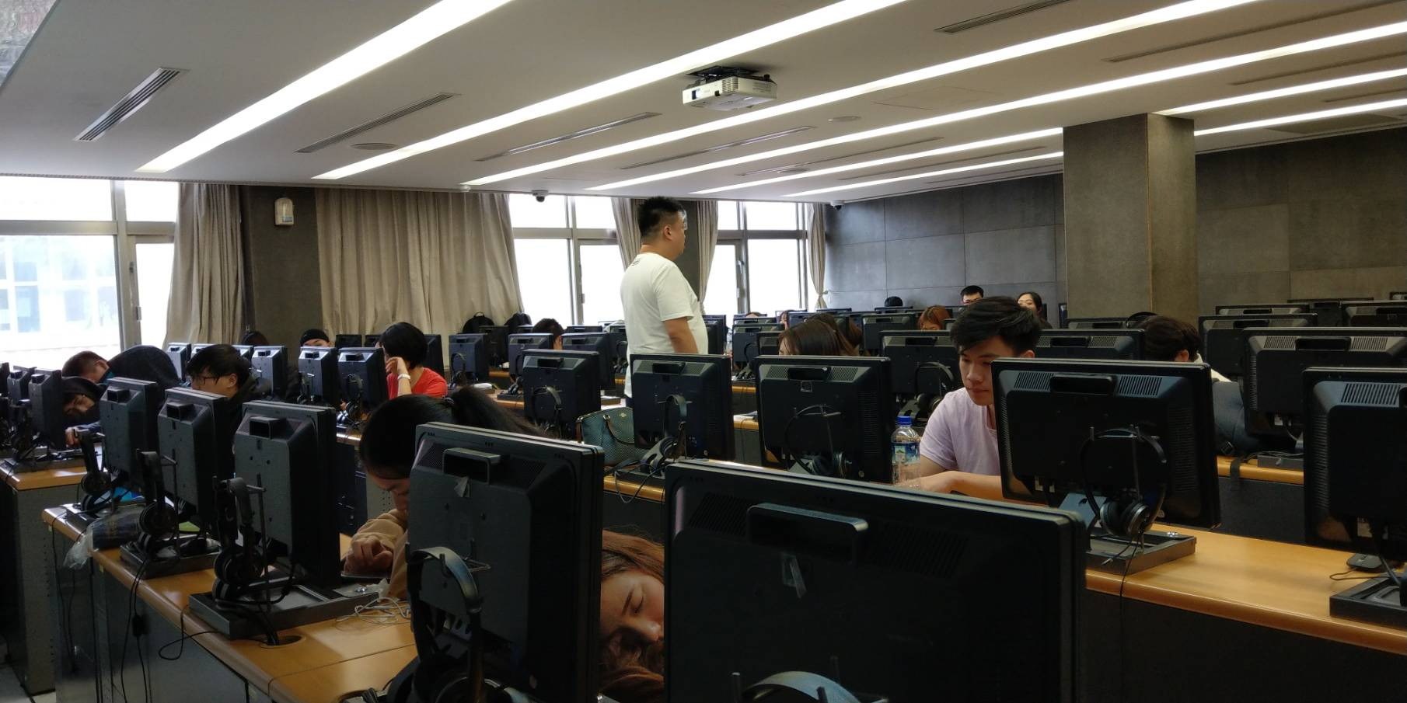 | 教師授課
 | 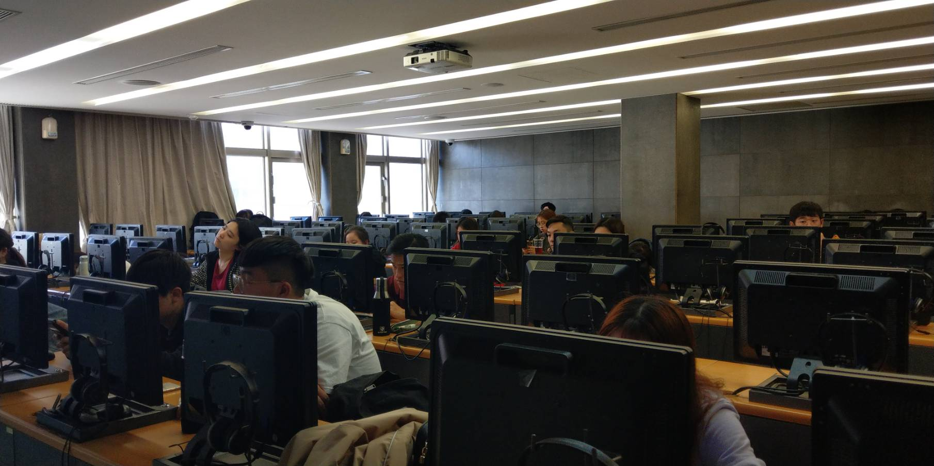 | 學生聽講狀況
 | 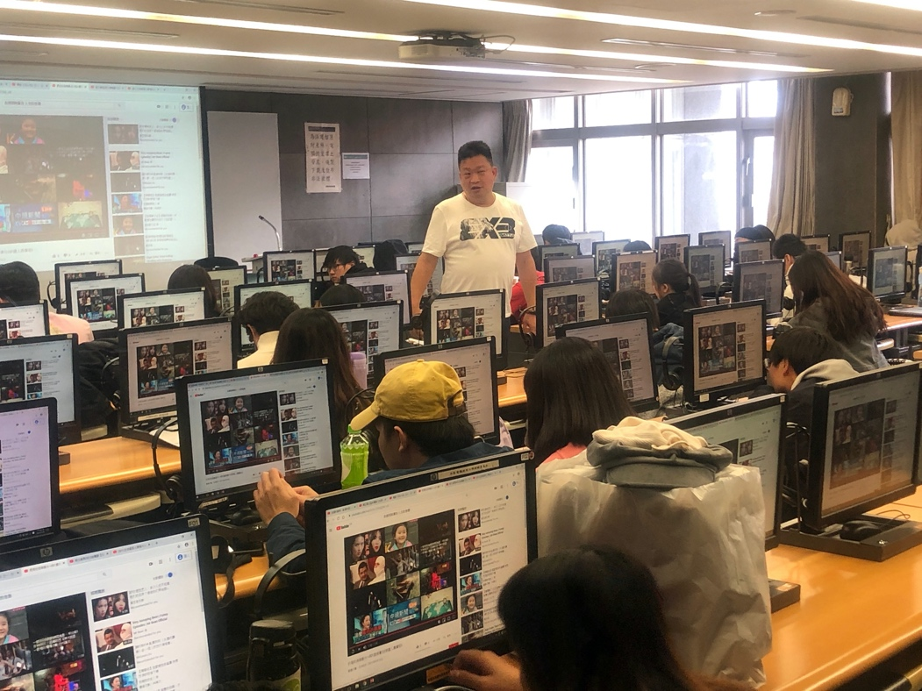 | 教師上課情況
 | 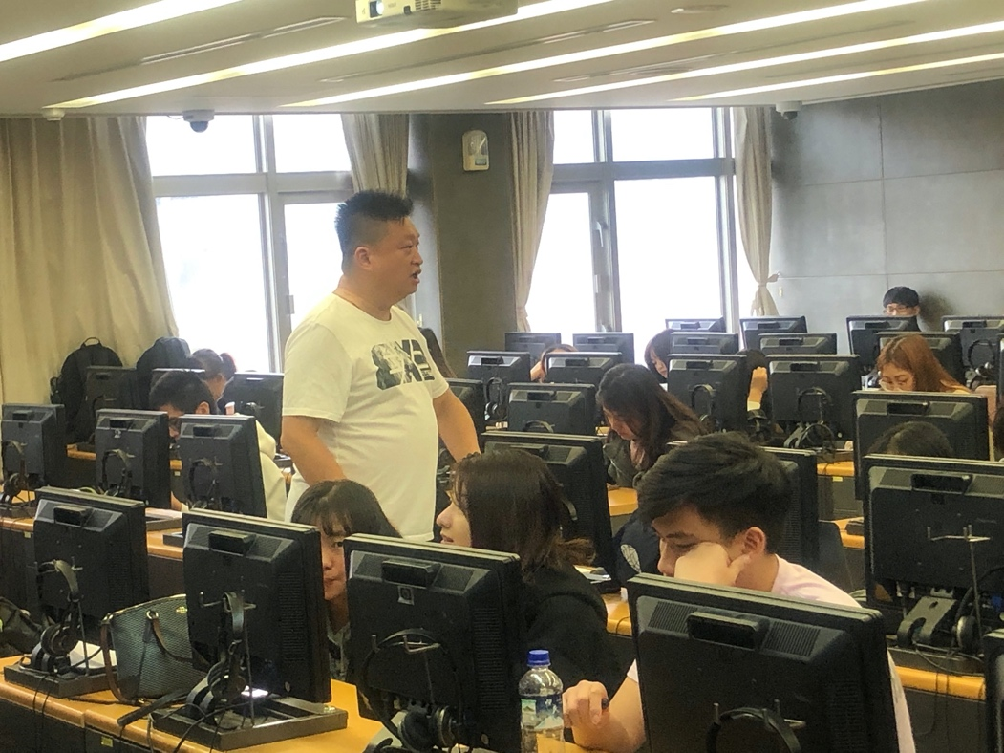 | 教師上課情況

